MIGLIEGLIA

1 ½-Zimmer-Bungalow mit Portico

an sehr sonniger und ruhiger Lage im Dorfkern

…………………………………………………………………………………………………………..…………….……….

bungalow di 1 ½ locali con portico

in un posizione molte soleggiata, tranquilla nel nucleo

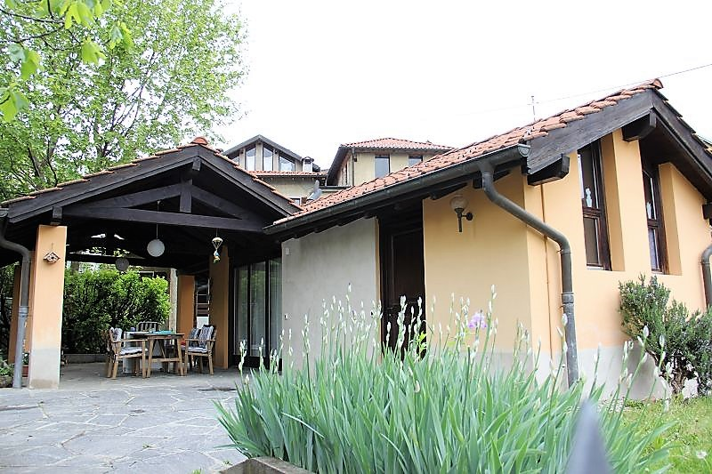

4180/1570

Fr. 220‘000.--
Ubicazione

Regione: Malcantone
Località: 6986 Miglieglia
Tipo dell’immobile: casa bungalow con 1 ½ locali con portico
Superficie terreno: ca. 162 m2
Superficie abitabile: ca. 35 m2 e portico 24 m2
Cubatura: ca. 220 m2
Piani: 1
Posteggi: 2
Locali: 1
Doccia/WC: 1
Riscaldamento: camino e elettrico
Posizione: tranquilla e soleggiata
Vista lago: no
Scuole: si
Possibilità d’acquisti: si
Mezzi pubblici: si
Distanza prossima città: 18 km
Distanza autostrada: 18 km

Descrizione dell’immobile

Questa casa bungalow di 1 ½ locali con portico si trova in posizione tranquilla e soleggiata nel centro del comune di Miglieglia nel Malcantone.

L’edificio è in buono stato. L’arredamento interno è in ordine e al momento la casa è affitta. La casa consiste in un atrio, un soggiorno con camino, un angolo cucinino e una doccia/WC. Nella parte ovest si trova un portico di 24 m2. Miglieglia si trova nel cuore del Malcantone. Qui si trova la calma e tranquillità. La regione é conosciuta per le sue possibilità di escursioni e piacevoli uscite sul lago di Lugano ed il lago Maggiore.

L’immobile è facilmente raggiungibile in macchina. Vi sono due posteggi esterni a disposizione. Il tragitto per l’autostrada A2 a Lugano-Nord e per il centro città dura 25 minuti. Il paese è raggiungibile anche tramite autopostale. Possibilità d’acquisti e scuole cosi come l’ospedale regionale si trovano a Novaggio.

Si può anche acquistare il ristorante con appartamento, un rustico e una casa unifamiliare a canto per avere un B + B.

I prezzi sono:

Fr.1’185'000.-- per casa e ristorante
Fr. 590'000.-- per la casa
Fr. 595'000.-- per il ristorante
Fr. 200'000.-- per il bungalow
Fr. 230'000.-- per il rustico
Fr. 1'615'000.-- per tutta la proprietà
Fr. 1'385'000.--per il ristorante, la casa e il bungalow

Standort

Region: Malcantone
Ortschaft: 6986 Miglieglia
Objekt Typ: 1 ½-Zimmer-Bungalow mit Portico
Grundstücksfläche: ca. 162 m2
Wohnfläche: ca. 35 m2
Kubatur: ca. 220 m3
Geschosse: 1
Parkplätze: 2 Parkplätze im Freien
Zimmer: 1
Dusche/WC: 1
Heizung: Kamin und Elektro
Lage: sehr sonniger, ruhige Lage
Seesicht: nein
Schulen: ja
Einkaufsmöglichkeiten: ja
Oeffentliche Verkehrsmittel: ja
Distanz zur nächsten Stadt: 18 Km
Distanz Autobahn: 18 Km

Dieses 1 ½-Zimmer-Bungalow mit Portico liegt an sehr sonniger, ruhiger Lage im Dorfkern von Miglieglia im Malcantone.

Das Gebäude befindet sich in einem guten Zustand. Das Haus ist derzeit vermietet. Es besteht aus einem Eingangsbereich, einem Wohn-/Schlafbereich mit Kamin, einer Kochecke und einer Dusche/WC. Im westlichen Teil befindet sich ein gedeckter Portico von 24 m2 Fläche. Miglieglia liegt im Herzen des Malcantone, einer sehr beliebten Region im süd-westlichen Teil des Tessins. Hier findet man Ruhe und Erholung. Die Region ist bekannt für viele Wandermöglichkeiten und Ausflüge an den Luganersee und den Lago Maggiore.

Die Liegenschaft ist jederzeit mit dem Auto gut erreichbar. Es stehen zwei Aussenparkplätze zur Verfügung. Die Fahrt zur Autobahn A2 in Lugano-Nord und ins Stadtzentrum von Lugano dauert 25 Minuten. Das Dorf ist mit dem Postauto erschlossen. Einkaufsmöglichkeiten und Schulen sowie ein Bezirksspital befinden sich in Novaggio.

Es besteht die Möglichkeit, die anliegende Liegenschaft mit einem Restaurant mit einer Dachwohnung, ein Rustico und ein Einfamilienhaus zu erwerben, um ein B + B zu führen.

Die Verkaufspreise betragen:
Fr. 1‘185‘000.-- für das Haus und das Restaurant
Fr. 590‘000.-- für das Haus
Fr. 595‘000.-- für das Restaurant
Fr. 200‘000.-- für den Bungalow
Fr. 230‘000.-- für das Rustico
Fr. 1‘615‘000.-- für alle Objekte
Fr. 1'385'000.-- für das Restaurant, das Haus und den Bungalow

Dusche, Wohn-/Essbereich mit Küche doccia/WC, soggiorno/prnazo e cucina
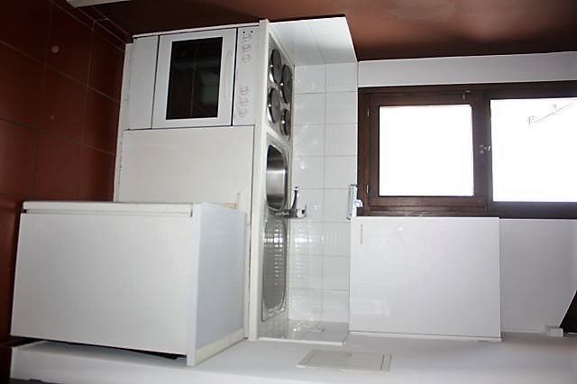

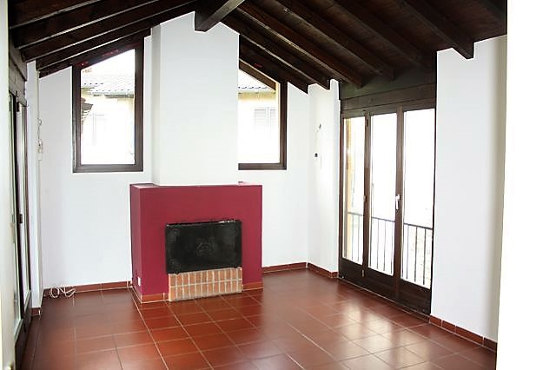

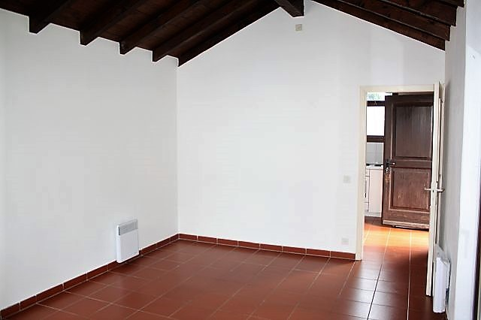
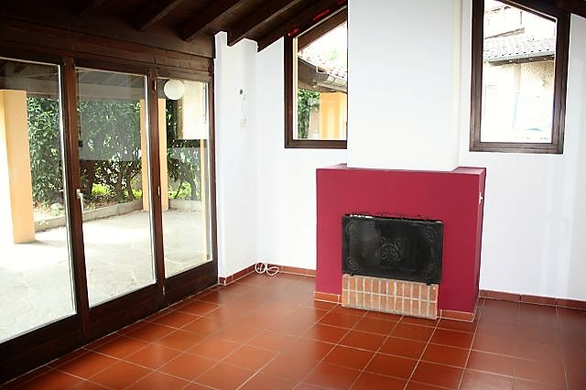

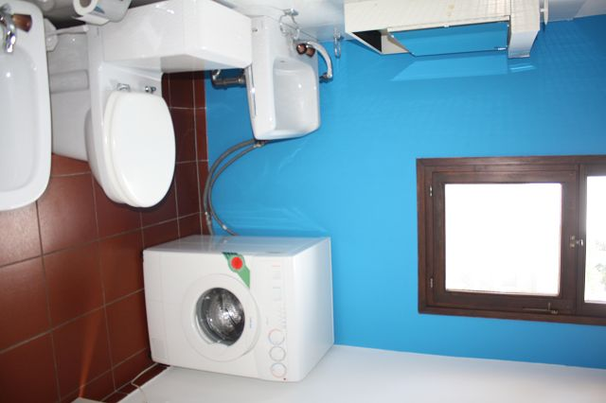
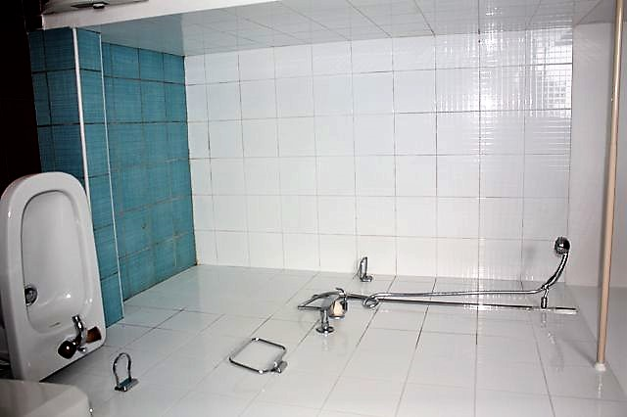

Portico mit Sitzplatz portico con cortile

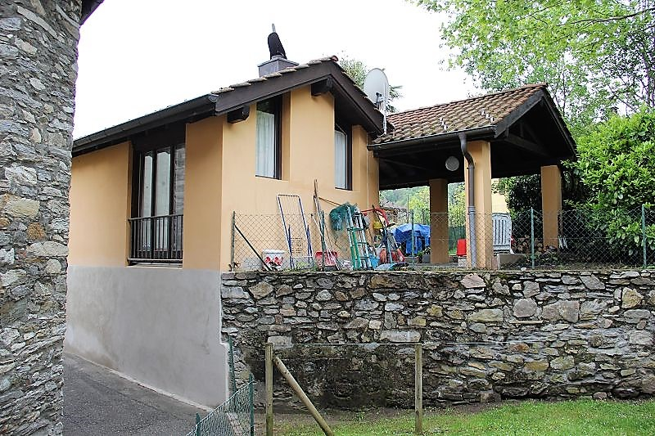
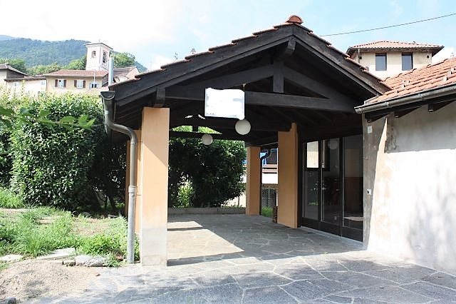

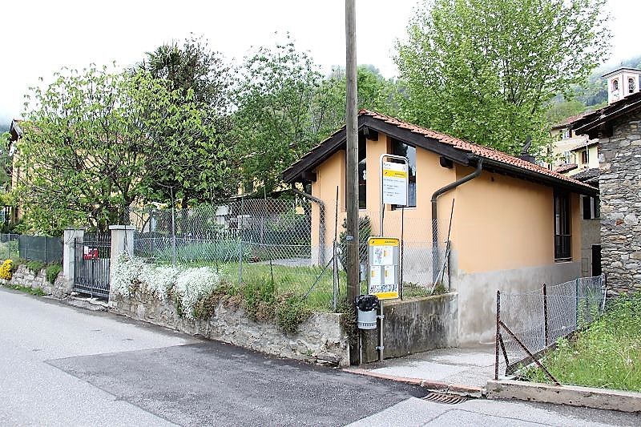
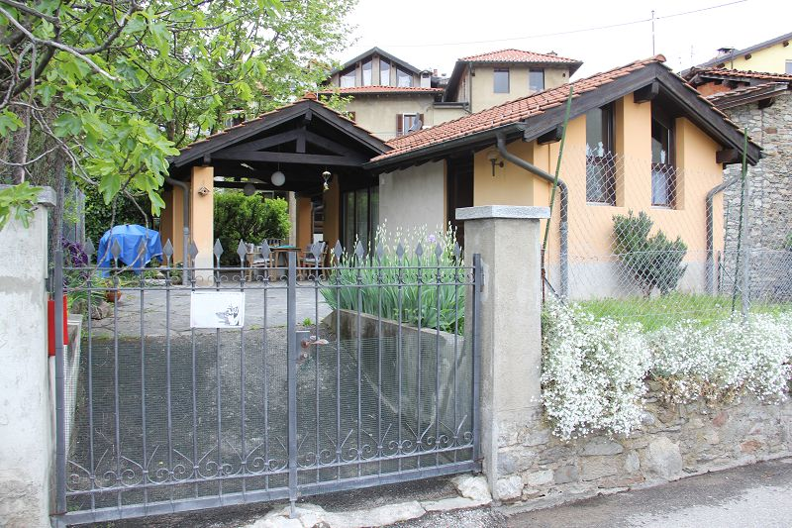

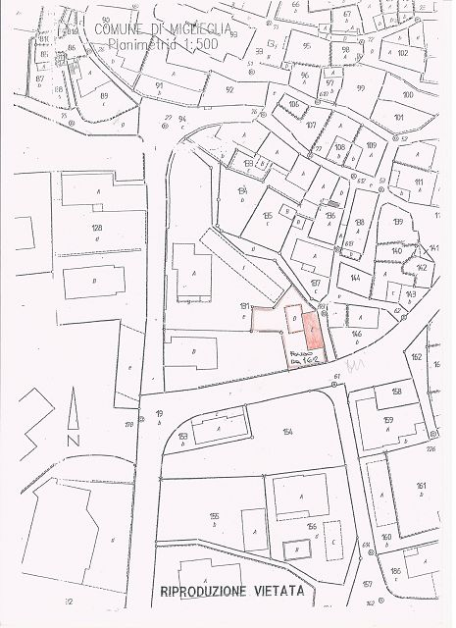

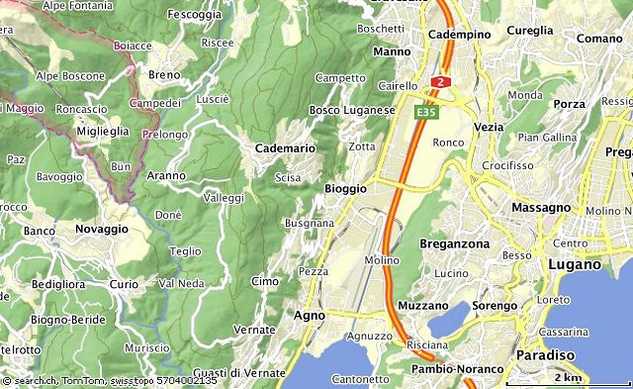

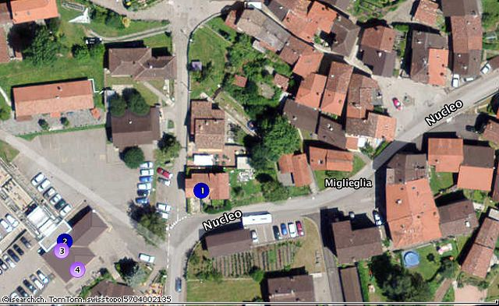

TICINO

Miglieglia nel Malcantone

